**1. Принцип близости**

**2. Принцип общей области**

**3. Принцип сходства**

**6. Принцип непрерывности**

**7. Принцип общего направления**

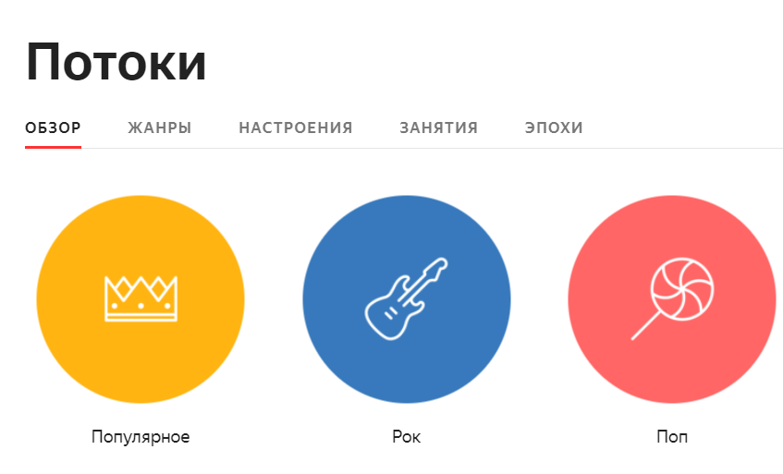

1. **Единство**

Каждый элемент: точка, линия, любая фигура, текст, изображение взаимодействуют друг с другом

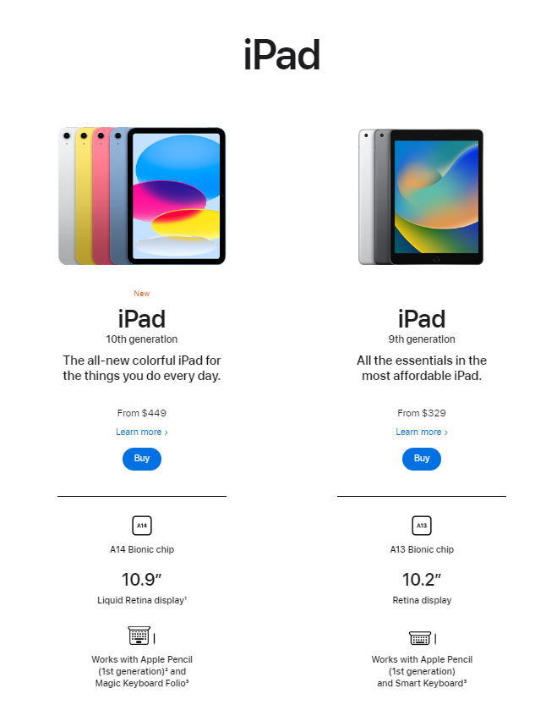

**2. Соподчинение**

Композиционным центром являются телефоны



1. **Равновесие**

